

# 《基于领域特定语言的客服机器人的设计与实现》

课程 程序设计与实践

学院 计算机学院

班级 2022211307

姓名 于孟孟

学号 2022211260

《基于领域特定语言的客服机器人的设计与实现》 1

一 题目描述 3

1.1 描述 3

1.2 基本要求 3

二 开发及测试环境 3

三 程序介绍 4

3.1 文件结构 4

3.2 使用方法 4

四 脚本文法 5

4.1 脚本文件格式 5

4.2 注释 5

4.3 记录的定义和使用 5

4.4 状态的定义 5

五、概要设计 8

5.1 流程图 8

六、详细设计 8

6.1 数据结构 8

6.2 模块划分 13

6.3 接口 18

七 测试 21

7.1 测试桩 21

7.2 自动化测试 21

7.2 测试结果 23

## 一 题目描述

### 描述

本作业要求定义一个领域特定脚本语言，这个语言能够描述在线客服机器人（机器人客服是目前提升客服效率的重要技术，在银行、通信和商务等领域的复杂信息系统中有广泛的应用）的自动应答逻辑，并设计实现一个解释器解释执行这个脚本，可以根据用户的不同输入，根据脚本的逻辑设计给出相应的应答。

### 1.2 基本要求

1. 脚本语言的语法可以自由定义，只要语义上满足描述客服机器人自动应答逻辑的要求。

2. 程序输入输出形式不限，可以简化为纯命令行界面。

3. 应该给出几种不同的脚本范例，对不同脚本范例解释器执行之后会有不同的行为表现。

## 二 开发及测试环境

1. 系统 macos，Apple M2芯片，Sonoma 14.6.1
2. 开发语言：C++11
3. IDE：vscode
4. 构建工具：CMake
5. 测试工具：Googletest

## 三 程序介绍

### 3.1 文件结构

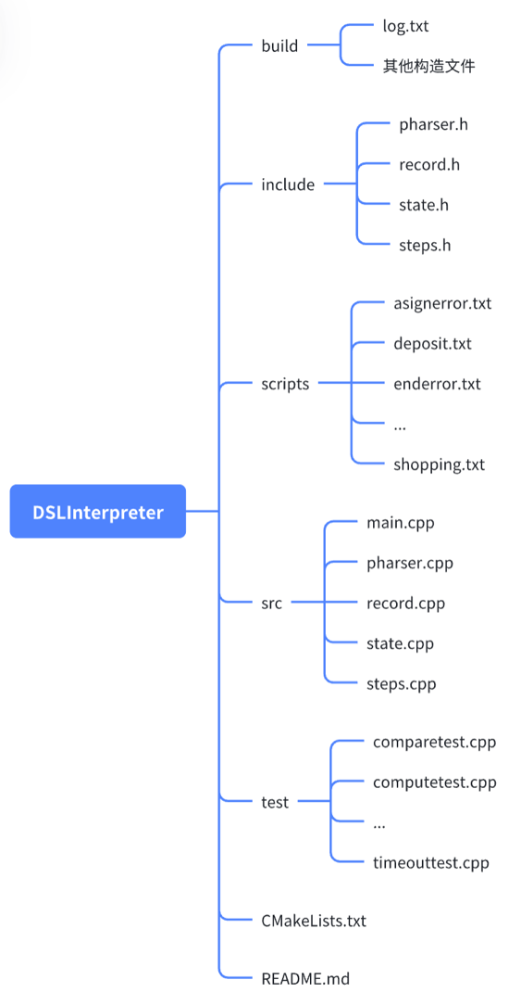

### 3.2 使用方法

1. cd build

2. cmake ..

3. make

编译

4. ctest

运行自动化测试脚本，进行测试

5. ./DSLInterpreter

运行

## 四 脚本文法

### 4.1 脚本文件格式

1. 必须是.txt文件；

2. 所有空行都会被忽略；

3. 每一行语句的最左边不能有空格；

4. 对State的所有操作的定义必须以一个制表符开头，一个制表符之后不能有空格，必须是能匹配的操作；

5. 每条语句将被顺序执行

6. 一定要有State Start作为程序入口

### 4.2 注释

以 ’#’ 开头，不被包含在字符串里的 ‘#’ 及其之后的内容均被忽略

可以置于行首或行尾，但不能出现在一行代码中间

### 4.3 记录的定义和使用

1. 开头：let username = “<用户名>”；

2. 属性(另起一行，以let开头)： let <属性名> = “<字符串>” | <数字>；

3. 要求属性名的定义必须由字母或下划线开头，由字母、数字和下划线组成；

4. 只能用数字或字符串为属性赋值(数字只能是整数，字符串不能跨行)；

5. 对每一个用户必须规定确认username；其他属性应该紧跟在let username这一行的下面，不能被其他语句分开

6. 变量引用时需要 $<varialbename>，定义时则不需要

### 4.4 状态的定义

1. 定义状态：State <状态名>

状态名只能由字母组成(区分大小写)

2. 可以为状态添加操作

(1) 退出程序的指令：Exit

(2) 本状态下的输出：Output “<字符串>”

a. 字符串中可包含变量(以$开头)，但用户需要保证该变量已经被定义过

(3) 需要等待用户输入: Waitinput

一定要有与之对应的Timeout

可以紧跟其后对用户输入进行操作，如Compare, Compute等

(3) 状态转移：Jump <条件> <下一状态名> | Jump <下一状态名>

condition可有可无；

如果有的话，将用最近的用户输入来与condition进行比较(如果在此之前未定义用户输入，将用空串进行比较)；

如果相等，则状态跳转到nextState；

如果没有的话，直接跳转到nextState；

如果有条件跳转的话，一定要有Default；

(4) 默认匹配：Default “字符串(不能正确匹配时的输出信息)” <状态转移>

a. 字符串内部除了”之外都会被识别为字符串的内容，如果要在字符串内写入”可以用\”表示

b. 字符串不能跨行

c. 只能用英文

(5) 最长等待时间：Timeout <等待时间(s)> <状态转移>

(6) 对变量进行操作：

a. 让变量加上或减去用户的输入/用用户的输入给变量赋值: $<变量名> + | - | = (其中=只能用与对字符串的操作，+|-只能用与对数字类型的变量进行操作

b. 将变量与用户输入进行比较，比较成功则跳转状态:

Compare $<变量名> <|>|<=|>=|=|!= <下一状态名>

其中<|>|<=|>=只能对整型变量使用，=|!=可以对所有变量使用，=既可以对数字类型的变量也可以对字符串类型的变量进行操作，相当于赋值运算

3. 对操作的限制

(1) 对条件的定义：必须输入双引号包裹的字符串，用该字符串与用户输入进行匹配，匹配成功时会进行该跳转；

(2) 对Output的要求：输出给用户足够的使用说明，包括对用户输入的要求限制；

(3) 对于每一个状态，除Exit之外一定要在有限时间内离开这个状态，即必须满足一下条件之一；

a. 有退出程序指令Exit

b. 有Waitinput：一定要有Timeout，一定要有条件跳转(在有无条件跳转的时候可以没有)

c. 有条件跳转：一定要有Default，一定要有Waitinput

d. 有无条件跳转

(5) 对变量的操作一定和Input同时存在；

(6) 跳转至的状态一定是有定义的状态；

3. 对脚本的限制

(1) 一定要有Start状态作为程序的入口;

(2) 脚本文件必须是全英文，输入输出信息也应由英文构成，否则可能会无法识别；

(3) 如果脚本中使用变量，则一定要有位置确定用户的username

4. 注意

(1) 对变量使用之前不需要预先定义，故需要书写脚本时保证书写正确的变量名；没有预先定义的变量将会被默认赋值为0；

## 五、概要设计

### 5.1 流程图

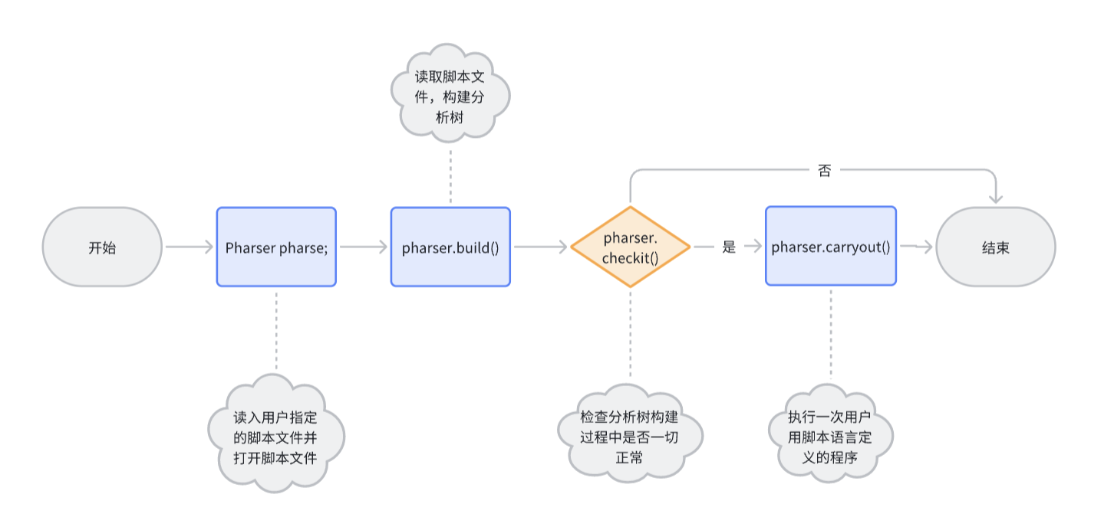

## 六、详细设计

### 6.1 数据结构

1. 将脚本文件抽象成语法树(以deposit.txt为例)

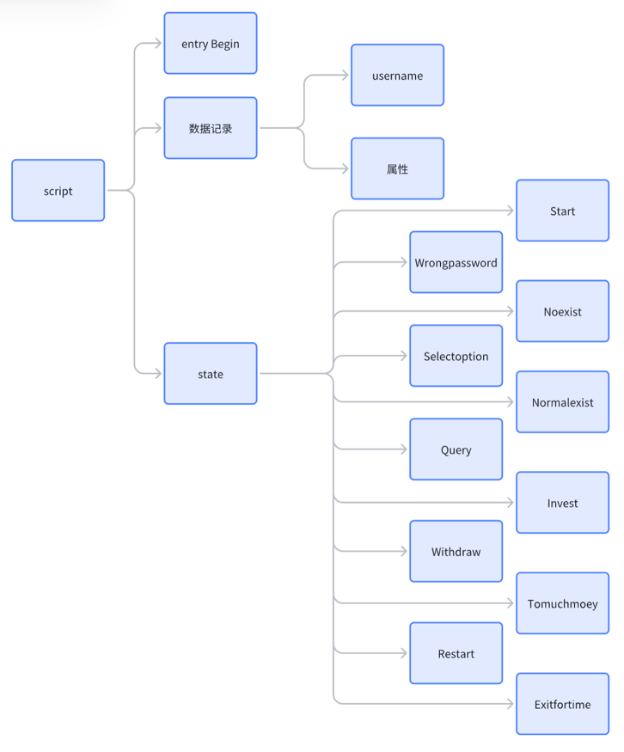

2. 语法树的数据结构

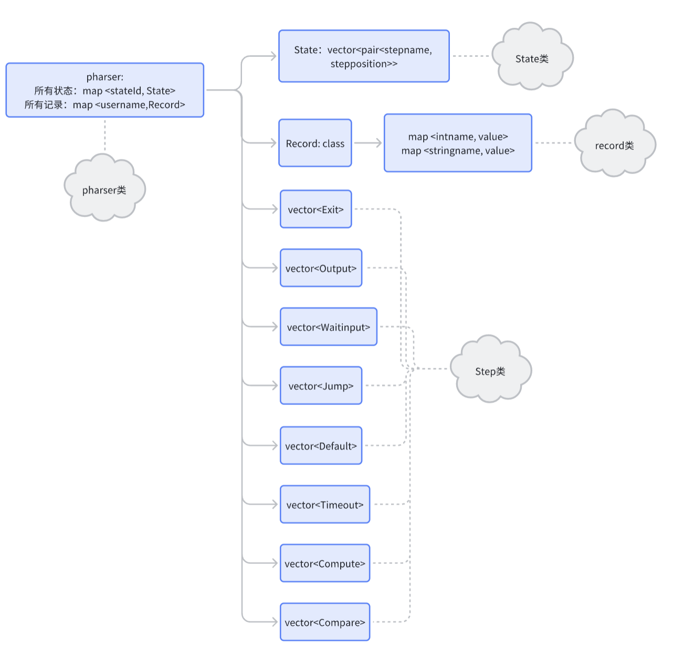

3. script类

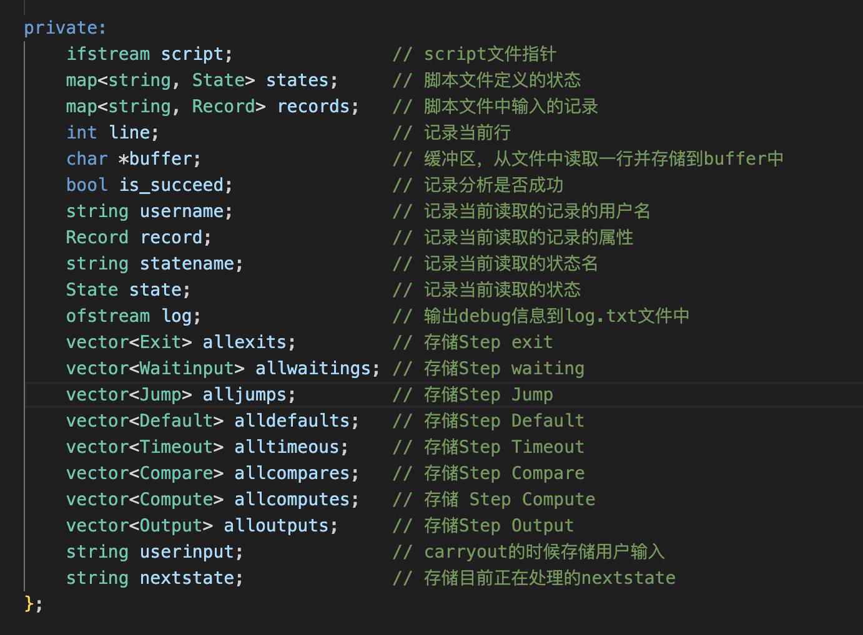

4. record类

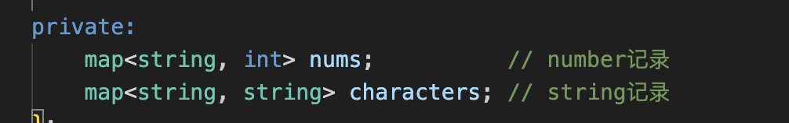

5. State类

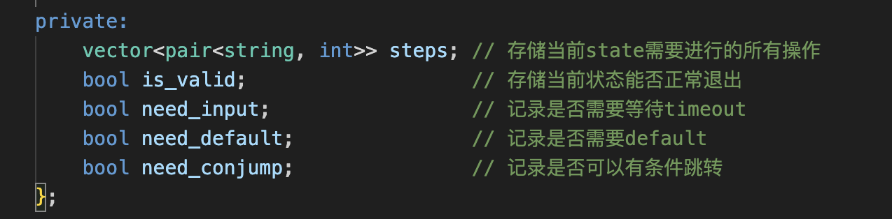

6. Step类

(1) Output

(2) Exit

(3) Waitinput

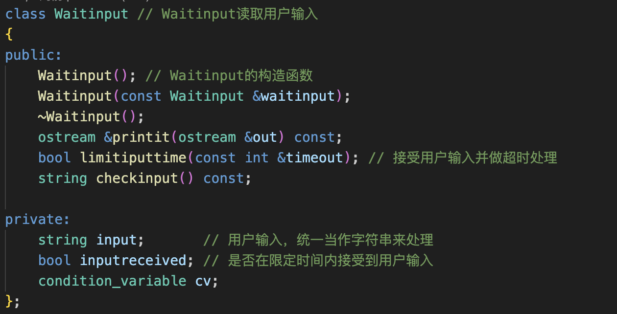

(4) Jump

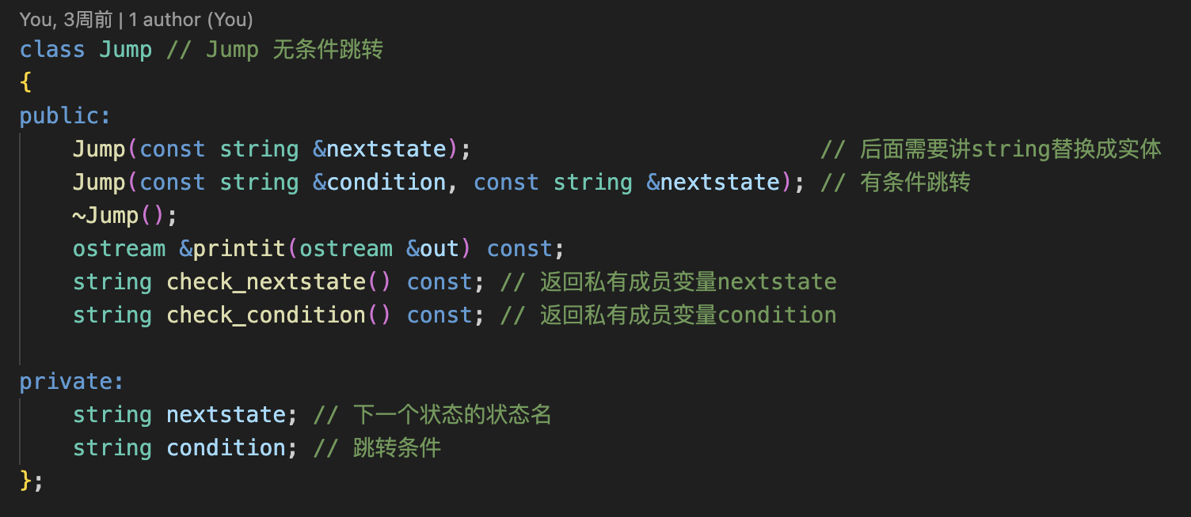

(5) Default

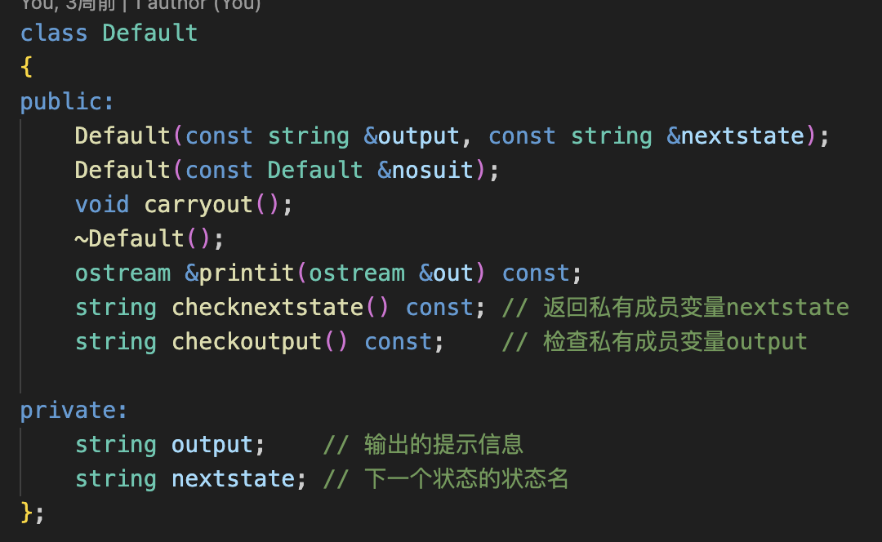

(6) Timeout

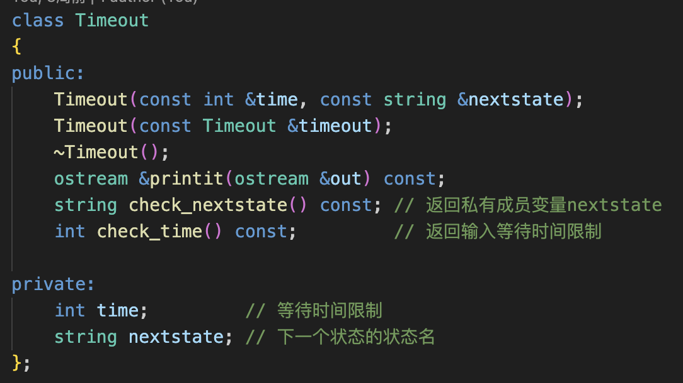

(7) Compute

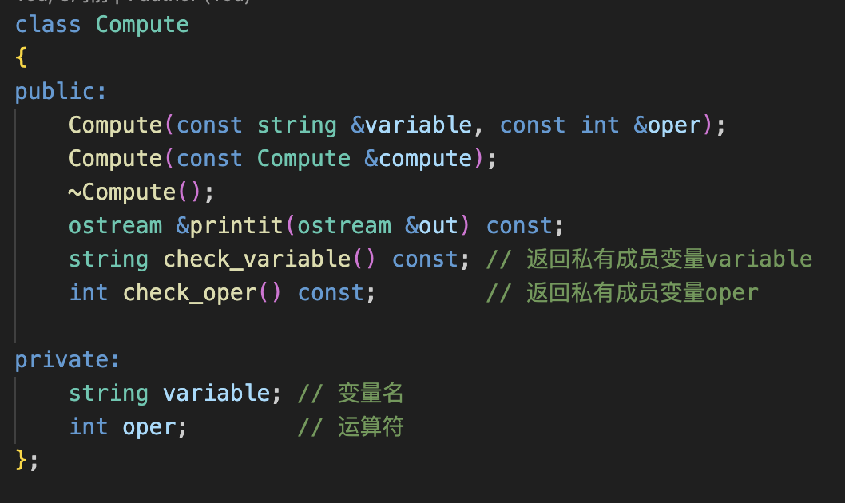

(8) Compare

### 6.2 模块划分

1. Pharser pharser;

(1) 将正常标识位is_succeed置为0；

(2) 将当前行数置为0；

(3) 为缓冲区申请内存；（在析构函数中释放）

(4) 读取用户输入的文件名，并打开文件，等待读取；(在析构函数中关闭文件)

2. pharser.build();

(1) 整体思维导图

(2) read_let()

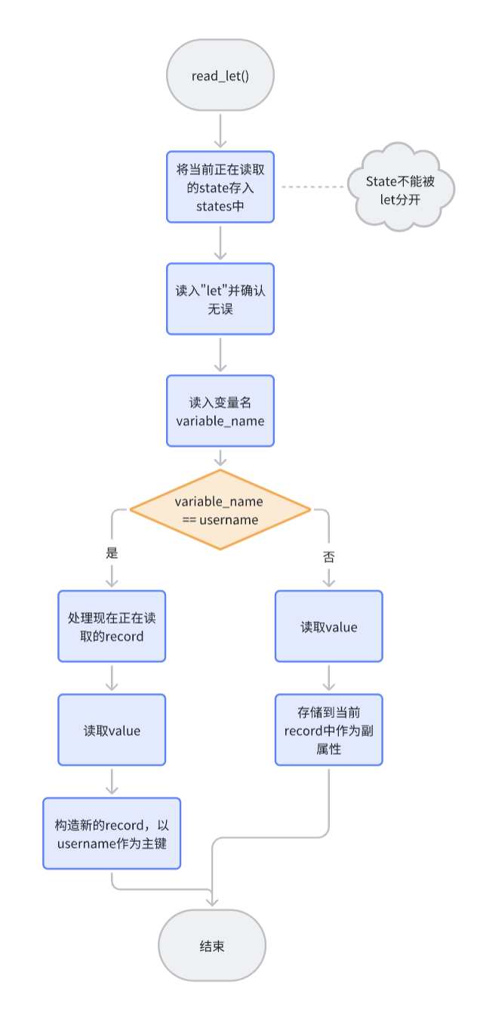

(3) read_state()

a. 将处理的上一个state存入states中，清空state

b. 读入 “State” 并确认无误

c. 读入statename

3. read_step()

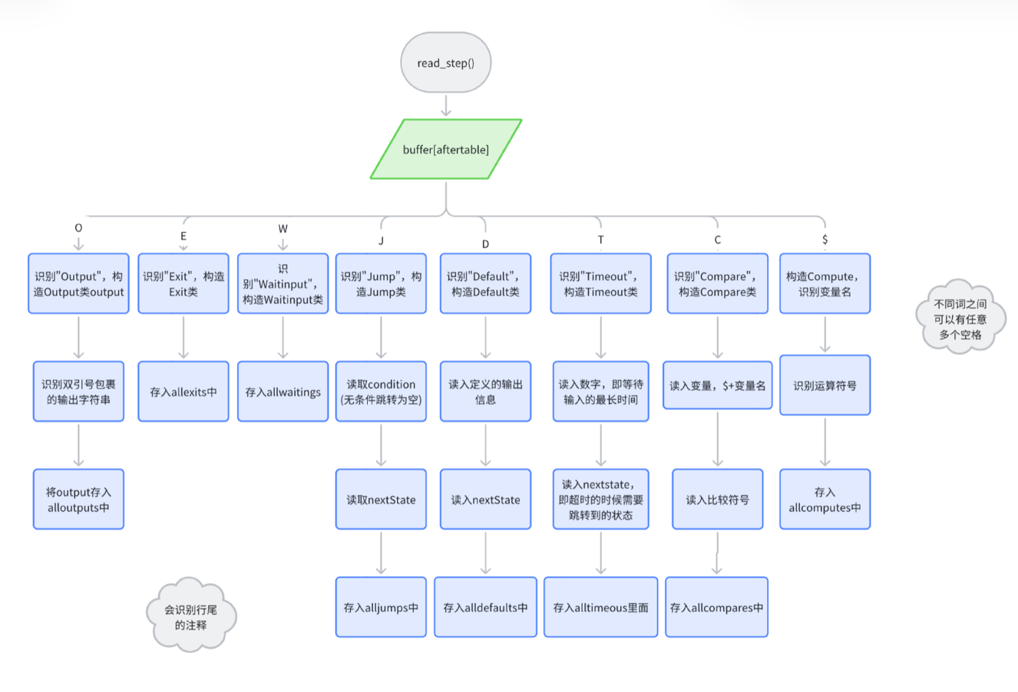

4. pharser.carryout();

5. 错误处理

(1) 分析树构造过程中错误处理

a. 语法错误

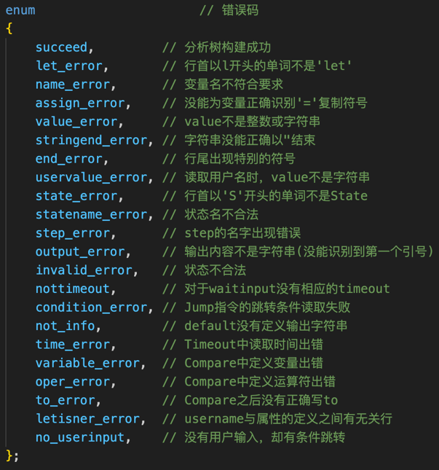

b. 逻辑错误

Step Waitintput之后一定要有Step Timeout;

每个State都一定要有Exit或Jump，使程序一定会在有限时间内离开这个状态；

let语句之间不能被State分割开；

一个State内部不能夹杂let语句；

如果有Jump <condition> nextstate，则一定要有Default / Jump nextstate

文本

(2) 分析树构造完成后的检查

a. 检查所有的nextstate是否有定义；

b. 如果程序中用到变量操作，检查有没有输入username的地方；

c. 检查有没有State Start作为程序的入口；

6. log.txt与debug()

a. log.txt存储程序运行中即时输出的状态信息；每次运行程序都会删除log.txt中的上一次记录并重新写入；

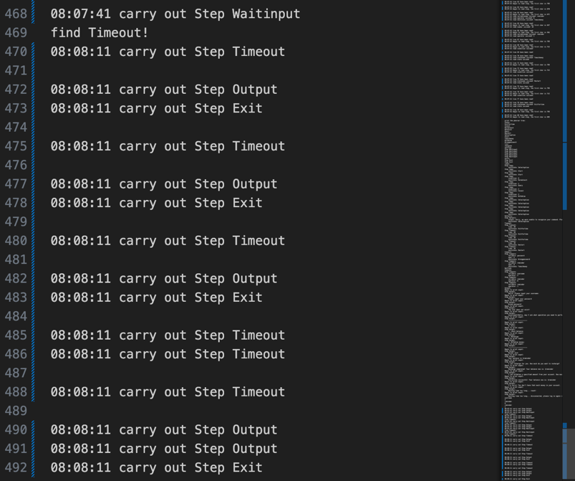

b. debug()在终端输出程序运行中遇到的严重错误

### 6.3 接口

1. 程序间接口

(1) 不同的.cpp文件通过.h文件的引用连接在一起；

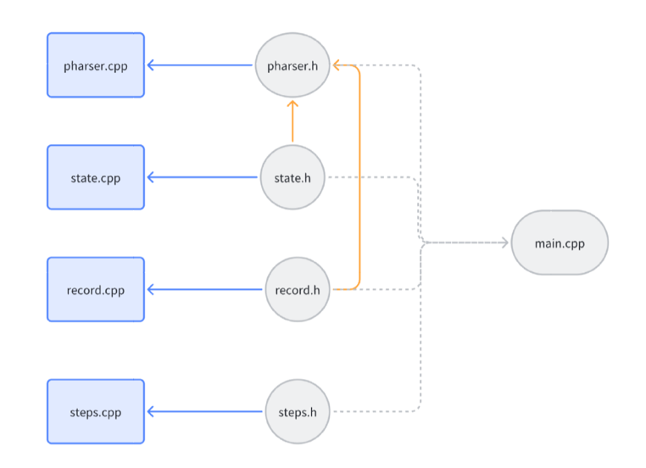

如图，通过引用.h头文件，可以定义/使用类的public函数；

(2) 细节

a. Pharser

b. Record

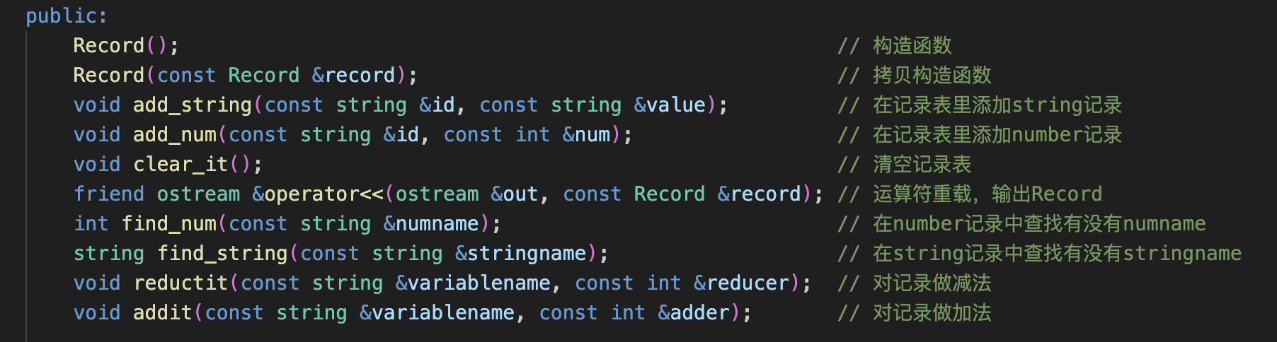

c. State

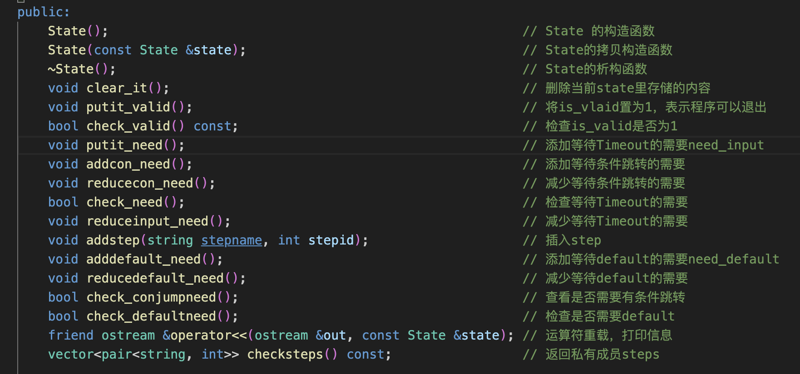

d. Steps

Output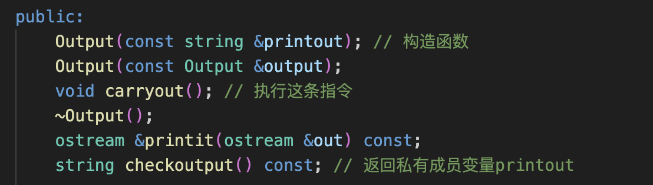

Exit

Waitinput

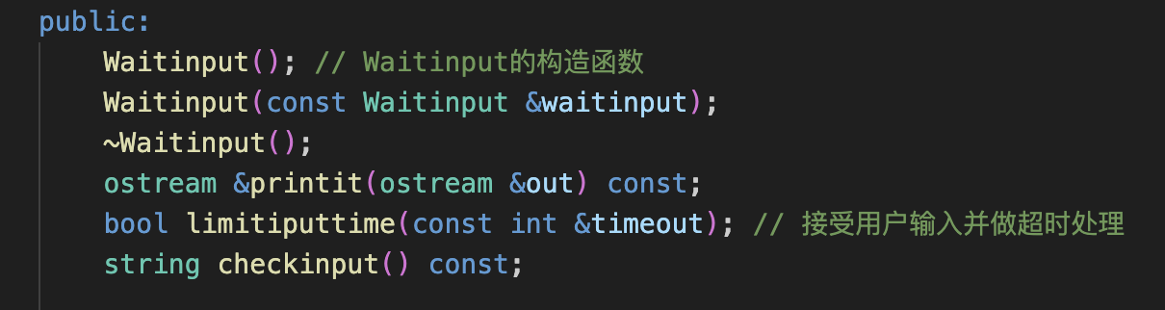

Jump

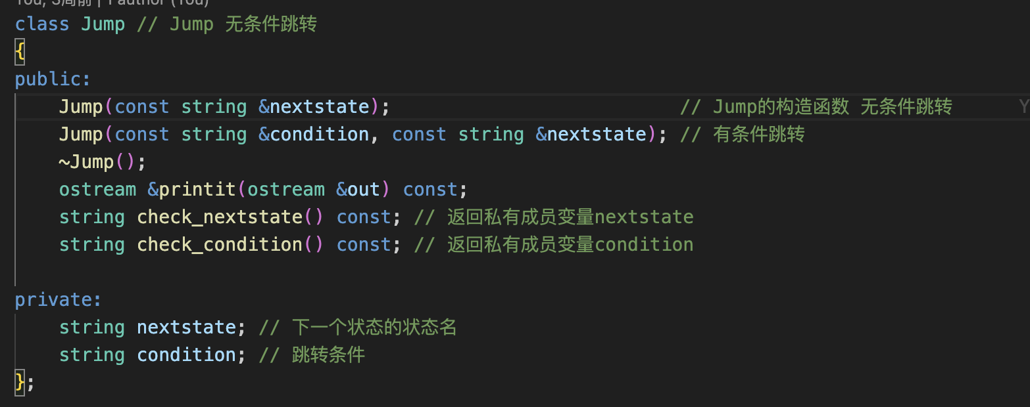

Default

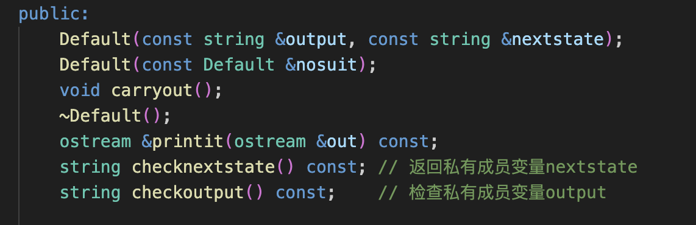

Timeout

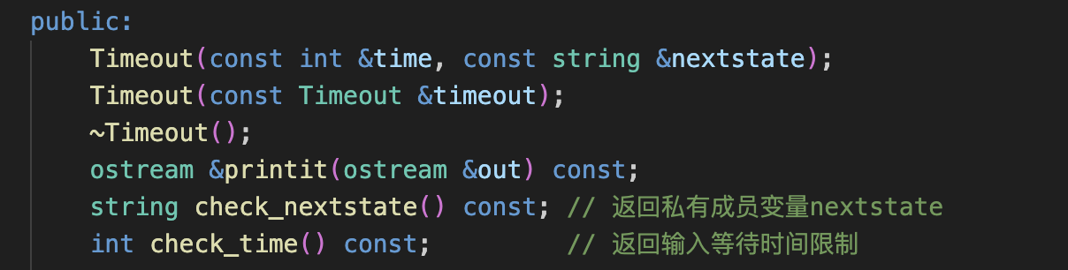

Compute

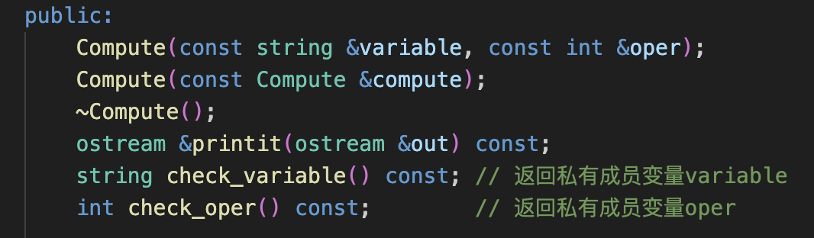

Compare

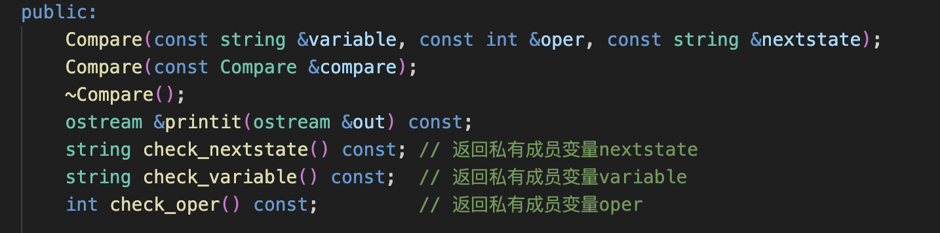

2. 人机接口

命令行界面输入输出；

脚本文件定义Step Output，作为程序输出给用户的提示；

脚本文件定义Step Waitinput，指示程序读取用户输入；

## 七 测试

### 7.1 测试桩

1. 用户输入与脚本文件定义的字符串匹配作为测试桩，代替自然语言处理程序；

2. 本地维护record，并对record做运算操作，作为测试桩，代替数据库存取操作；

3. 命令行输出，作为测试桩，代替媒体服务器的语音合成与语音播放；

4. 直接调用pharser的carryout()函数，作为测试桩，模拟用户输入；

### 7.2 自动化测试

1. 10个测试点

(1) Recordtest

测试Record中的构造函数，add_string()，find_string()，add_num()，find_num()，celar_it()，addit()，reduceit()函数；

(2) Computetest

测试Compute中的构造函数，check_variable()与check_oper()函数；

(3) Comparetest

测试Comparetest中的构造函数，check_variable()，check_oper()与check_nextstate()函数；

(4) Defaulttest

测试Default中的构造函数，checkoutput()， checknextstate()函数；

(5) Jumpttest

测试Jump中的两种构造函数，check_nextstate()，check_condition()函数；

(6) Outputtest

测试Output中的构造函数，checkoutput()函数；

(7) Timeouttest

测试Timeout中的构造函数，check_time()函数，check_nextstate()函数；

(8) Statetest

测试state中的构造函数，check_valid()函数，putit_valid()函数，check_need()

函数，putit_need()函数，reduceinput_need()函数，check_defaultneed()函数，adddefault_need()函数，reducedefault_need()函数，check_conjumpneed()函数，addcon_need()函数，reducecon_need()函数，checksteps()函数，addstep()函数；

(9) Pharsertest

测试Pharser的is_alpha(), is_num(), build(), is_succeed()函数；

在测试build()函数时，用scripts中的脚本文件样例作为输入，测试正确或出现不同错误时对应的不同输出；

(10) Concurrencytest

创建5个线程，并发执行carryout()函数，分别验证输出；

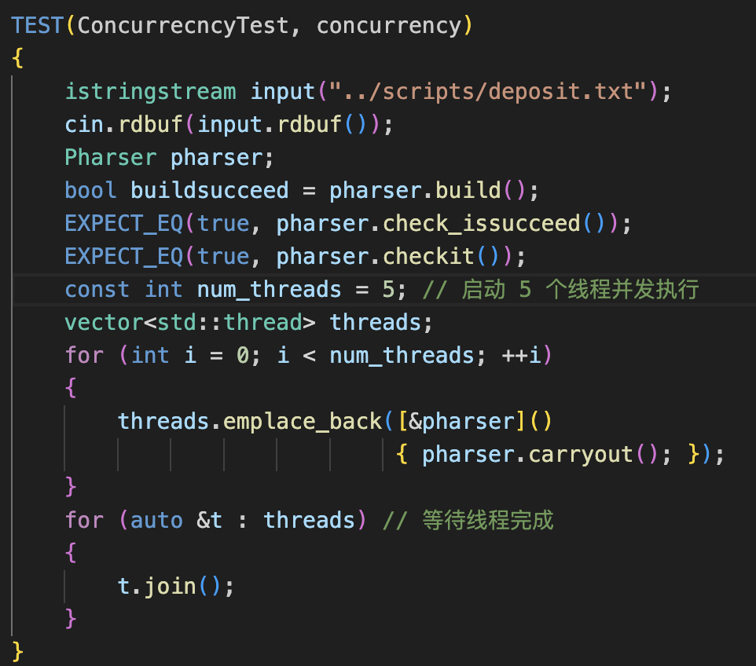

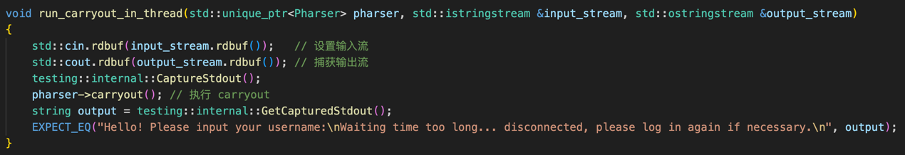

2. 内存管理测试

在CMakeLists.txt中添加如下内容，在程序编译和运行过程中会自动检查内存是否泄漏；如果泄漏的话会输出提示信息；

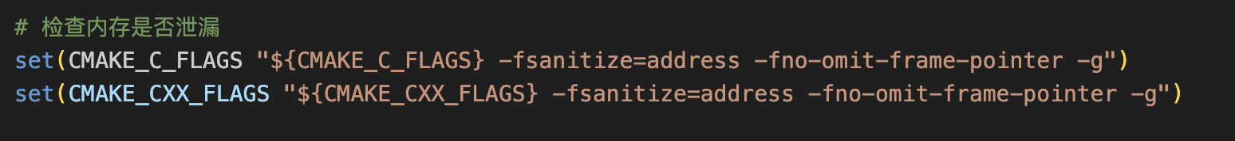

3. 并发测试

见测试点(10)；

### 7.2 测试结果

1. ctest运行结果

2. 实际运行

(1) deposit.txt

完成功能：输出提示信息、读入用户输入、读取已有record、对已有record做简单运算与简单比较；

应用场景：银行存取款机器人，需要用户输入用户名和密码，密码错误不予登入；可完成查余额、存钱、取钱的操作，取钱时会检查余额是否充足，余额不足的时候不能取钱；

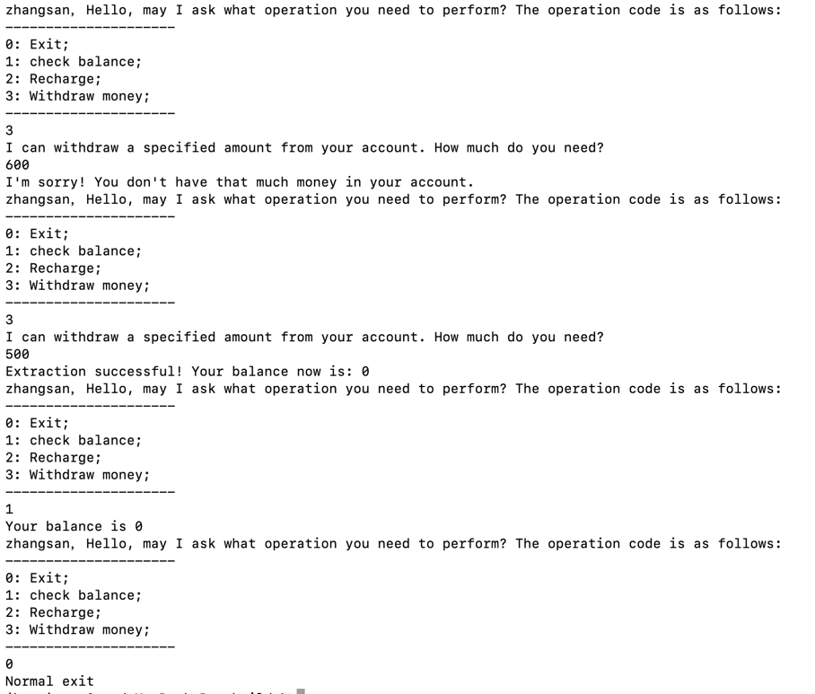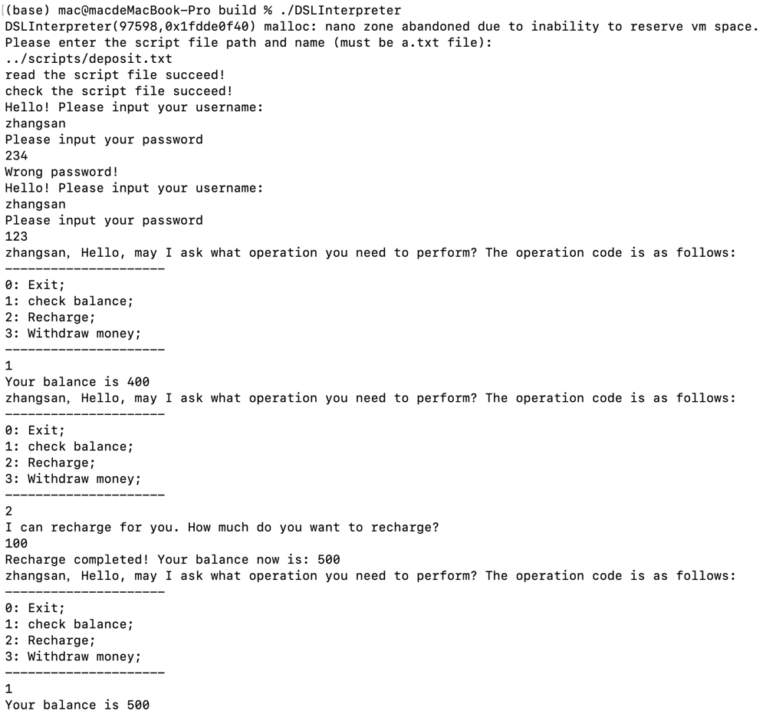

(2) shopping.txt

完成功能：输出提示信息、读取用户输入、查看已有record；

应用场景：购物客服机器人，用户可查看自己已购物品的数目、投诉的操作；

